様式第１号（第５条関係）
ファックス１１９通報カード火災編
火 事
FAX １１９通報先（飯塚地区消防本部）
局番なしの１１９
（どこが燃えていますか？ 〇をつけてください。）
・居間 ・台所 ・近くの家
・その他（ ）が燃えています。
・逃げ遅れの人が（ います いません ）
★ 名 前 （ ）歳 男 ・ 女
★ 住 所
※ アパート・マンション等は建物名及び部屋番号を記入
★ 建物の階数 階建です。
★ FAX番号 （ ） ―
★ 緊急連絡先 父・母・兄弟・学校・職場・近所の人・その他（ ）
氏 名
電話番号
送信後は返信しません、速やかに安全な場所に避難してください。
★印のところは、あらかじめ記入しておきましょう。
ファックス１１９通報カードは、両面印刷しましょう。

様式第２号（第５条関係）
ファックス１１９通報カード救急編
救 急
FAX １１９通報先（飯塚地区消防本部）
局番なしの１１９
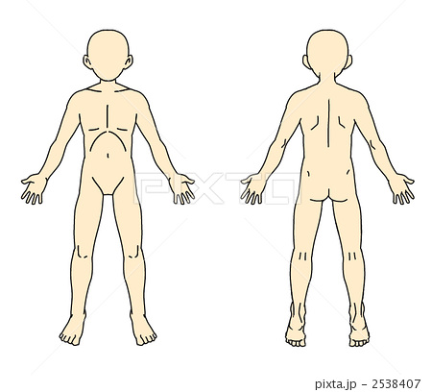
（どうしましたか？ 〇をつけてください。）
・急 病 ・け が
症状は？（どのような痛みですか。）

痛いところ、わるいところに○をつけてください。

★ 名 前 （ ）歳 男 ・ 女
★ 住 所
※ アパート・マンション等は建物名及び部屋番号を記入
★ FAX番号 （ ） －
★ 緊急連絡先 父・母・兄弟・学校・職場・近所の人・その他（ ）
氏名 電話番号
受信後、飯塚地区消防本部から下の文に〇をして、返信します。
受信しました。救急車を出動させています。
★印のところは、あらかじめ記入しおきましょう。
ファックス１１９通報カードは、両面印刷しましょう。

